教师服务
系统为教师、教辅人员提供教学相关的各项服务，包括个人课表查询、调代课申请、成绩录入提交、成绩修改管理等，实现教师在校期间各项教学活动相关工作的信息化。
- 个人中心
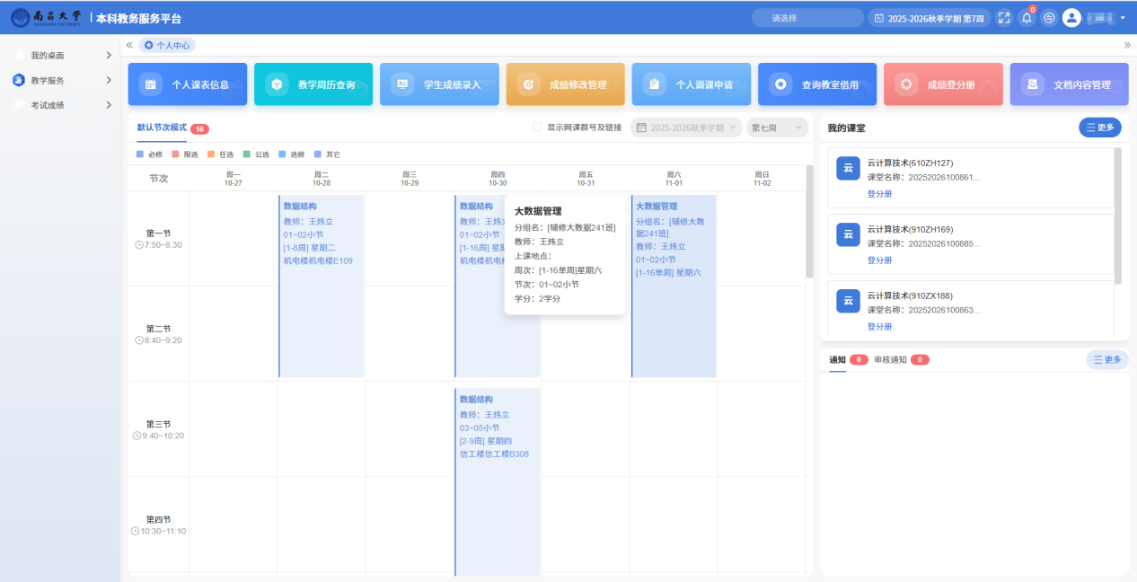
说明：
教师服务主页面包含功能菜单与快捷菜单（常用功能）教师用户 也可通过点击主页面的快捷菜单直接进入到常用的功能模块中。
左边窗口是我的课表，右上窗口是我的课堂，右下窗口是公告通 知。

二、我的桌面
主要功能包括公告留言管理、个人信息、我的信息、 教学日历。

1 ．个人信息
教师可通过个人信息修改维护个人真实姓名、设置密码保护问题、 修改密码。

（1）修改个人信息
请依次点击【我的桌面】-【个人信息】-【修改个人信息】， 打 开个人信息修改页面，输入“真实姓名、密码保护问题 1、回答 1 、 密码保护问题 2、回答 2 ”，点击保存即可完成个人信息修改操作， 如下图修改个人信息页面。
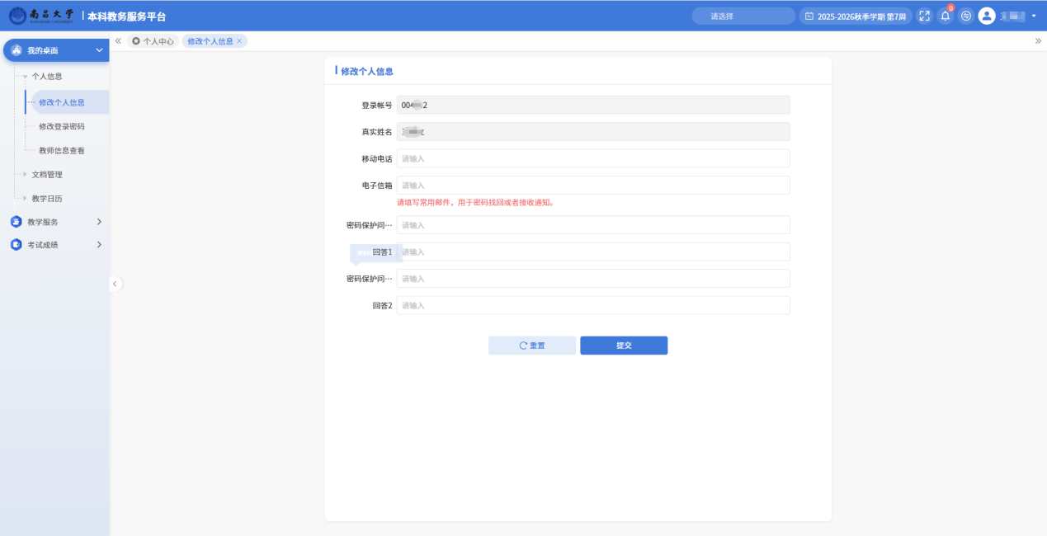

（2）修改登录密码
请依次点击【我的桌面】-【个人信息】-【修改登录密码】， 打 开密码修改页面，输入“ 旧密码、新密码、确认新密码 ”，点击保存 即可完成密码修改操作，如下图修改登录密码页面。
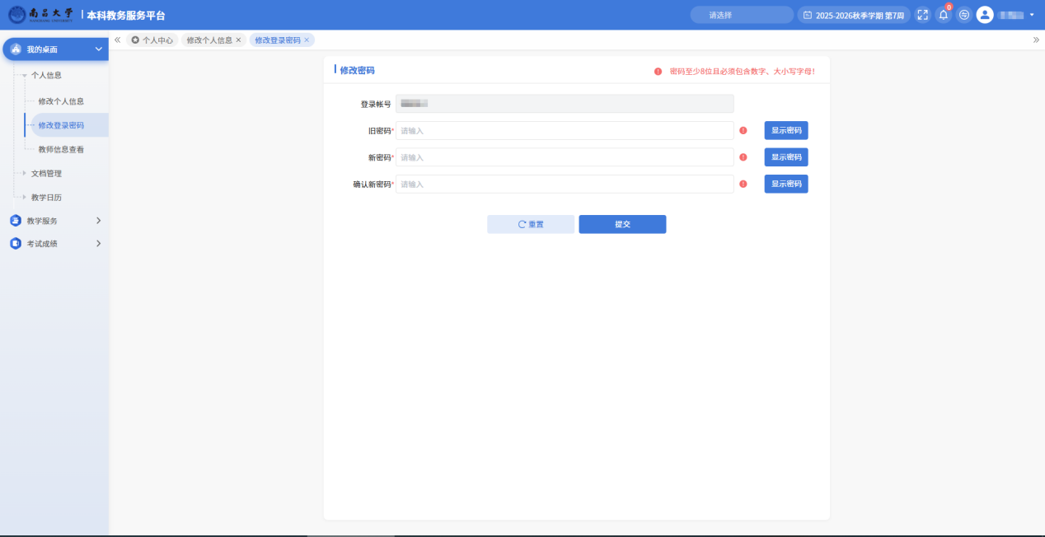

（3）教师信息查看
提供教师信息查询功能，教师用户可查询个人基础数据信息、学 历学位信息、个人简历信息、奖励情况、惩处情况、家庭成员、语言 能力、任课情况、政治面貌、教师简介等信息。
请依次点击【我的桌面】-【个人信息】-【教师信息查看】， 点 击【基础数据】即可查询到教师个人信息，如下图教师信息查看-基础 数据页面。
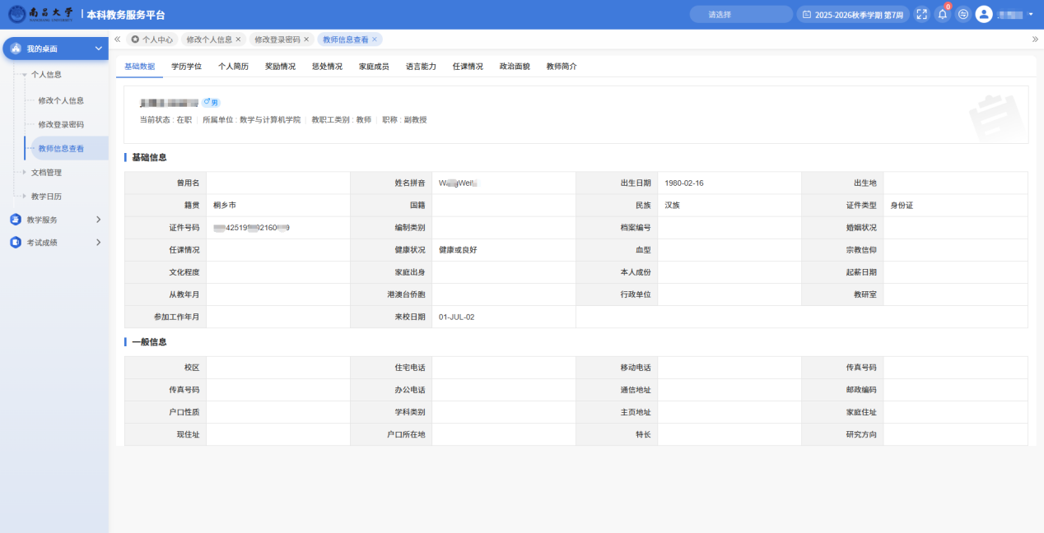

2 ．公告留言管理

（1）已收公告查询
请依次点击【我的桌面】-【公告留言管理】-【已收公告查询】， 打开已收公告列表页面，如下图已收公告页面。
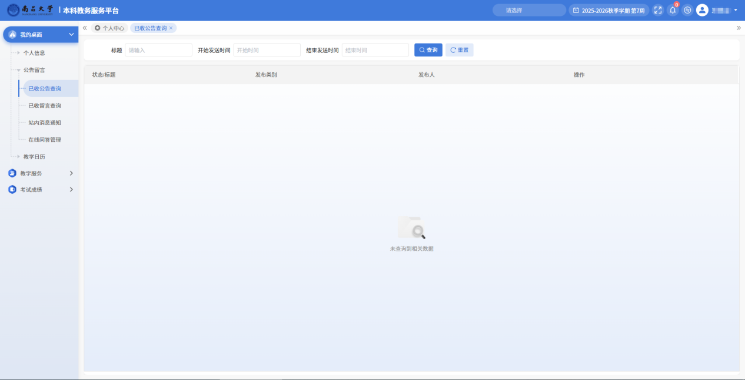
点击【查看】按钮，可以查看通知公告明细信息，如下图已收公 告查看页面。

三、教学日历
教师可通过教师端快速查询当前学期的教学日历，也可以快速打印。

1 ．教学日历查询
请依次点击【我的桌面】-【教学日历】-【教学日历查询】， 即 可查询所选学年学期的教学日历，如下图教学日历查询页面。
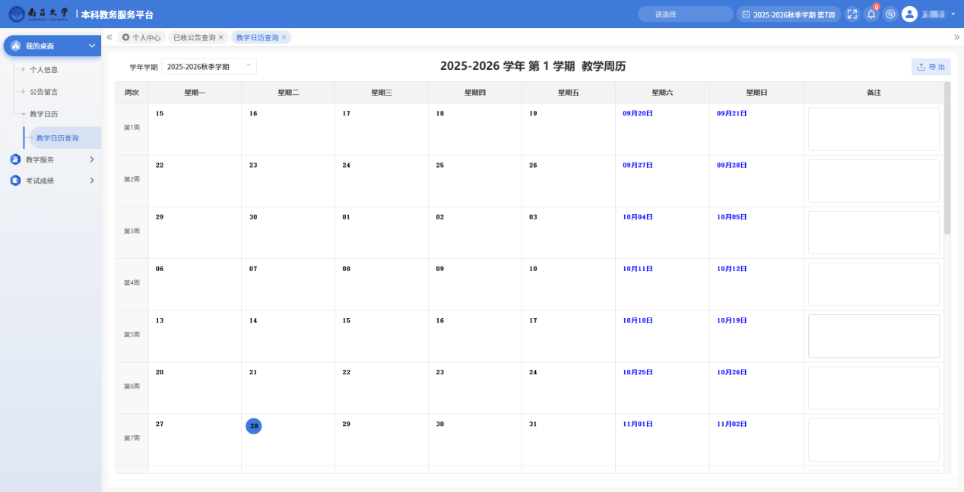

四、教学服务

1 ． 日常管理
教师用户可通过系统查询指定学年学期、指定周次的个人课表信息、班级课表信息、教师课表信息、教室课表信息、课程课表信息，并可通过系统提交个人调停课申请。

（1）个人课表信息
请依次点击【教学服务】-【日常管理】-【个人课表信息】， 选 择【个人课表信息】，可以查询学年学期的图形化课表，点击【导出】， 可以打印课表，如下图个人课表信息-个人课表信息。
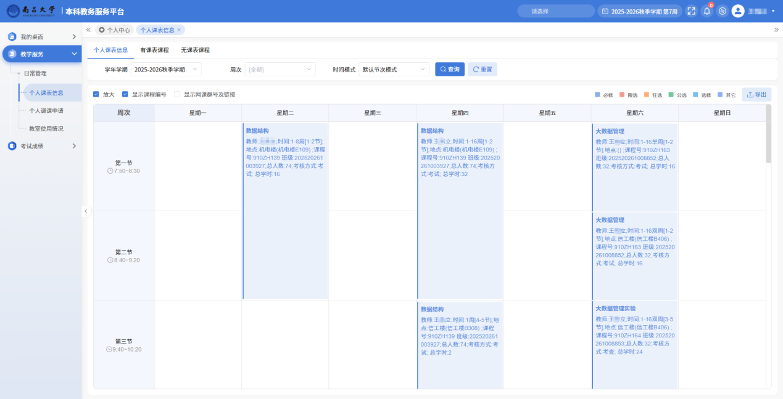
选择【有课表课程】， 可以查询学年学期的有课表的课程，点击 【导出】， 可以导出列表数据。
选择【无课表课程】， 可以查询学年学期的无课表的课程，点击 【导出】， 可以导出列表数据。
课表列表查询
请依次点击【教学服务】-【日常管理】-【课表列表查询】， 查 询班级课表，如下图课表列表查询-班级课表查询。
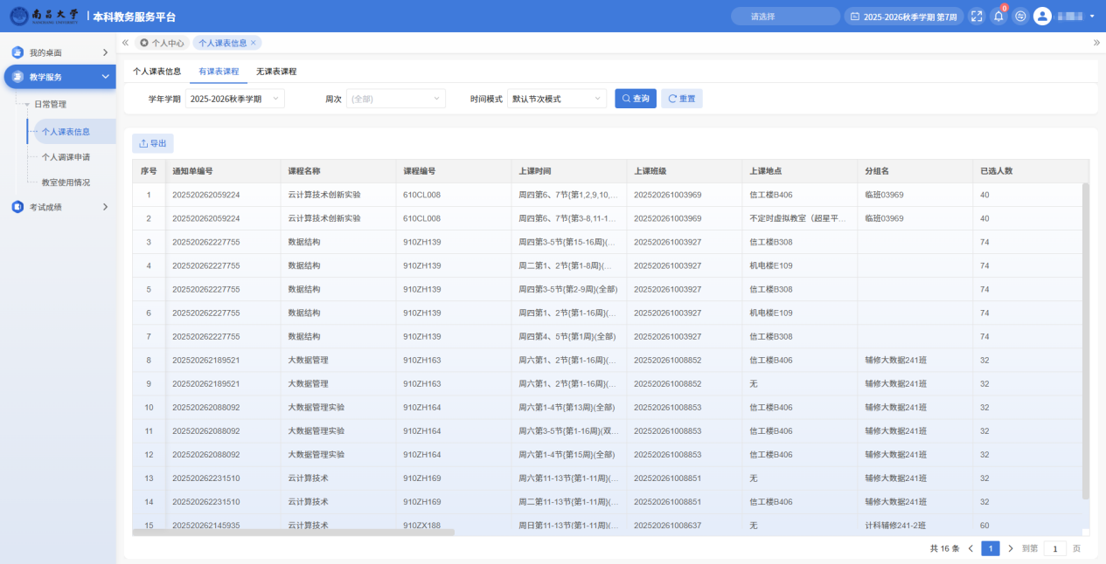
点击【无课表课程】， 即可查询无课表课程。

（2）个人调课申请
请依次点击【教学服务】-【日常管理】-【个人调课申请】， 选 择对应的学年学期，进入到调课申请管理页面，如下图个人调课申请。
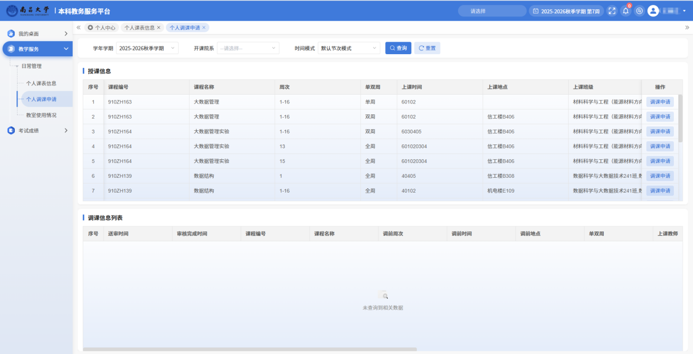
点击课程信息后的【调课申请】按钮，指定调课类型、调整后时间、调整后地点，录入调课原因，点击【保存】按钮即可，如下图个人调课申请-调课申请。
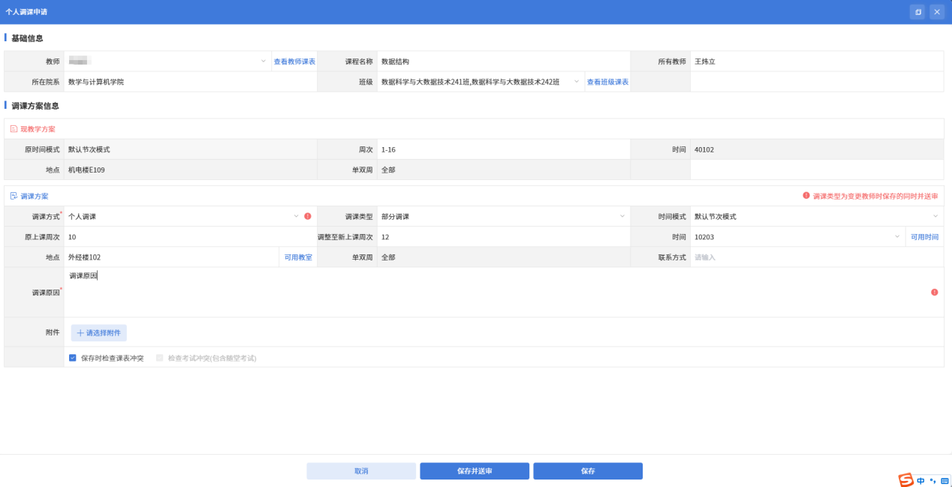
说明：【调课类型】：调课类型有部分调课、整体调课、变更教师三种类型。
返回调停课申请管理页面，点击【送审】按钮或者点击【调课申 请】页面的【保存并送审】按钮，即可提交个人调课申请信息，如下 图个人调课申请-送审。
说明：不选择审核人默认送审给所有审核人，勾选只送审给勾选 的审核人。申请后：
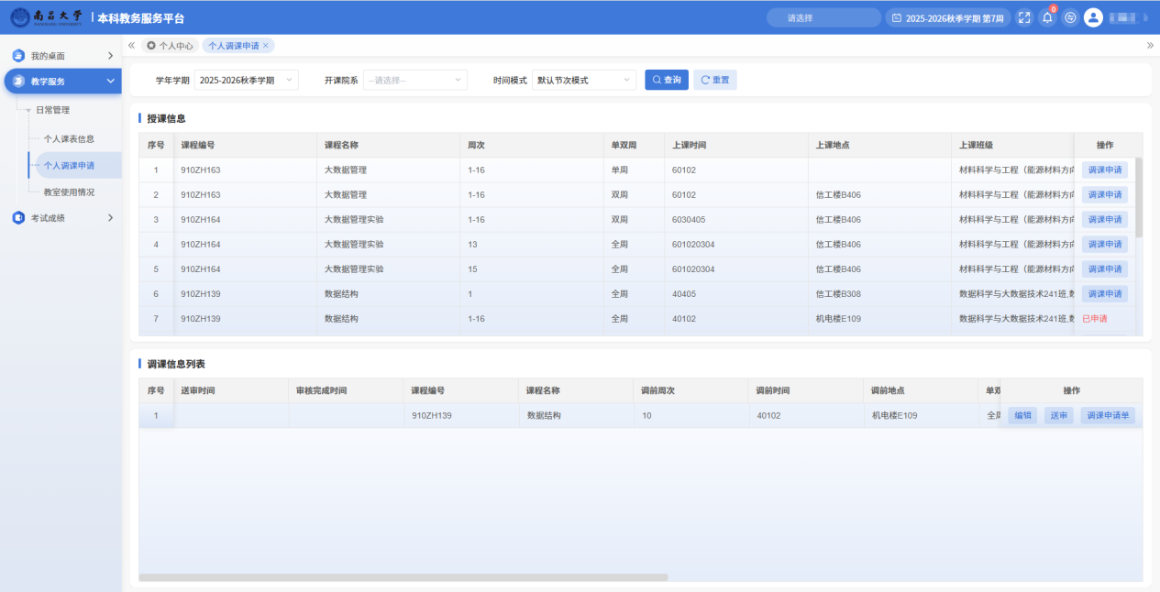
说明：【调课申请单】： 可以打印调课申请表。 调课申请没有送审，可以进行编辑，送审。
点击【审核记录】按钮，可以查看调课数据审核的具体情况。

五、考试成绩

1 ．学生成绩
教师用户通过系统导出打印班级登分册和考勤表；进行学生成绩 录入（支持在线录入和批量导入两种录入模式）；在线提交成绩修改 申请，查看班级成绩信息。
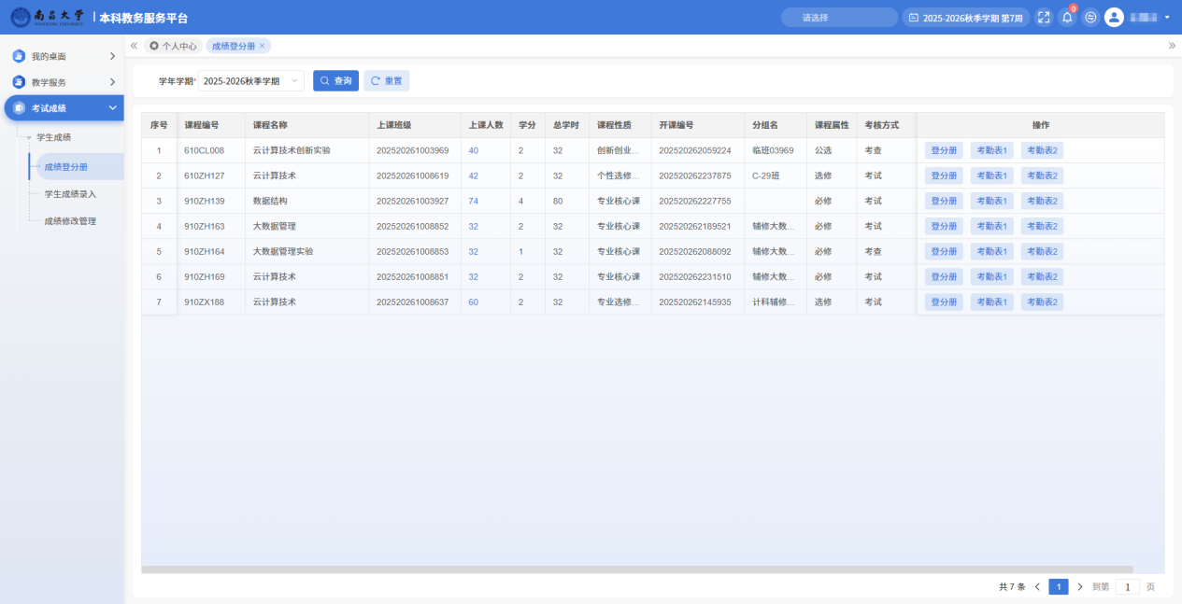

（1）学生成绩录入

在成绩录入时间范围内登录系统录成绩。
成绩录入
方式一：在线成绩录入。
请依次点击【考试成绩】-【学生成绩】-【学生成绩录入】， 进 入学生成绩录入，选择对应的成绩录入活动，点击【查询】， 如下图学生成绩录入页面。
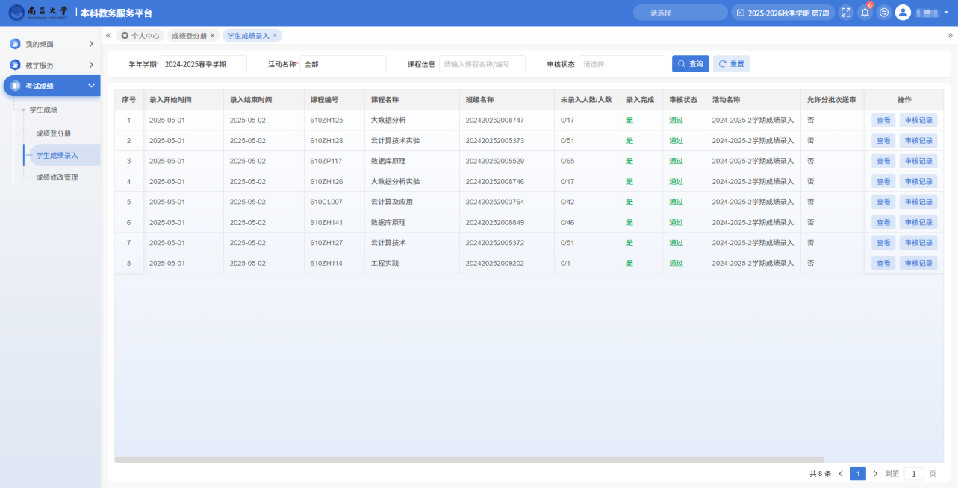

第一次点击【录入】按钮，会弹出设置“成绩方式 ”和“成绩项目 ”，点击【保存】完成成绩录入方式的设置才能进入成绩录入页面。 如下图学生成绩录入-成绩录入方式设置页面。
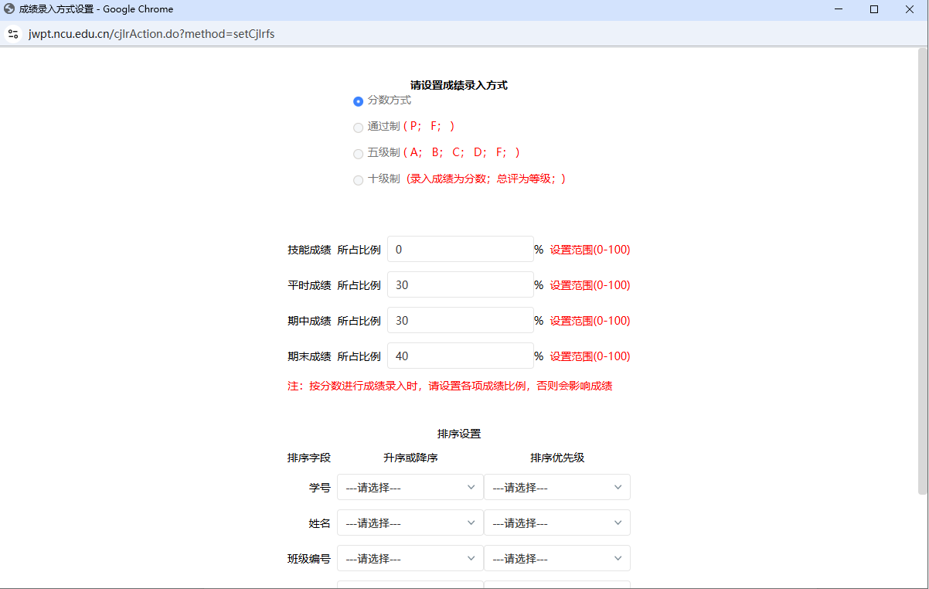

说明：【成绩方式】： 如果在管理端设置“允许教师更改成绩录入方式 ”，则教师在录入成绩之前需要设置成绩录入方式。如果不允许教师修改成绩录入方式，则考核方式为“考试 ”的课程默认分数方式，“其它、考查 ”方式的课程会默认五级制方式。
【成绩项目】： 如果成绩录入方式选择“分数制 ”，且管理允许 修改成绩项目所占的比例，则成绩录入老师需要设置各成绩项目所占的比例后再录入成绩。
设置完成后进行学生成绩录入，系统自动根据成绩项目所占的比 例计算出总成绩，如下图成绩录入页面，所有学生成绩录入完成后， 点击【送审】按钮进行成绩录入提交即可完成成绩录入，如下图学生 成绩录入-录入页面。

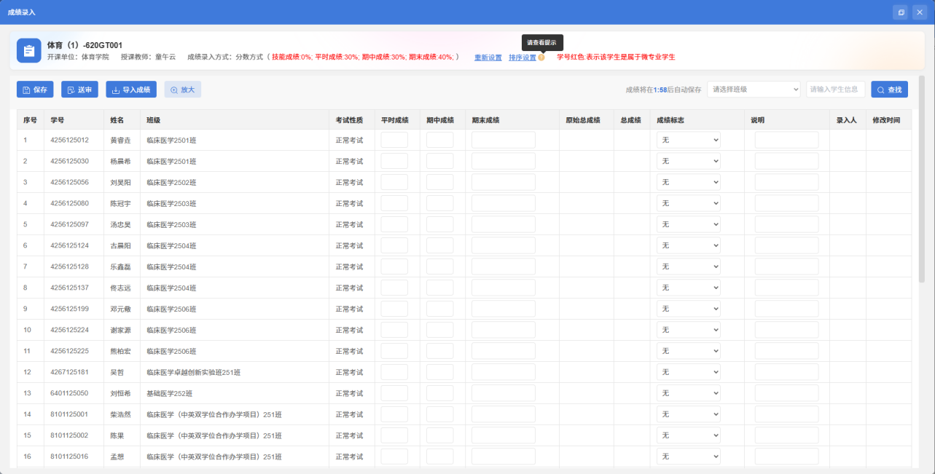

【成绩标志】： 成绩录入页面可以显示成绩标志，如果在成绩录入前学生提交了缓考/免考申请，且管理端审核通过，则成绩录入页面会自动打上缓考/免考标记。同时教师录入成绩时还可以做舞弊、缺考、 违纪等标记。
方式二：批量成绩导入。
可以先在导出 excel 模板录成绩再导入系统，点击【导入成绩】按钮，点击“模板下载 ”后的“成绩录入数据导入模板（Excel） ”下 载成绩录入模板，点击【点击上传】上传导入文件，点击【导入数据】 完成导入。
说明：成绩导入模板里不能手工输入成绩标识，总成绩。成绩标 识可以下拉选择，分数总成绩是自动计算，等级成绩是下拉选择。
学生成绩全部录入完保存后，点击【送审】按钮,弹出页面点击【确认】， 进入选择送审人页面点击【保存】完成送审。

说明：不选择审核人默认送审给所有审核人，勾选只送审给勾选 的审核人。对于管理员设置了可以批量送审的，可以不用全部学生录 完成绩，部分学生录成绩保存，勾选学生单独送审。
查看
点击【查看】弹出查看页面，在查看页面可以导出成绩单，导出成绩单（行政班），导出课程成绩单，导出《期末试卷分析及教学小结》，如下图所示：
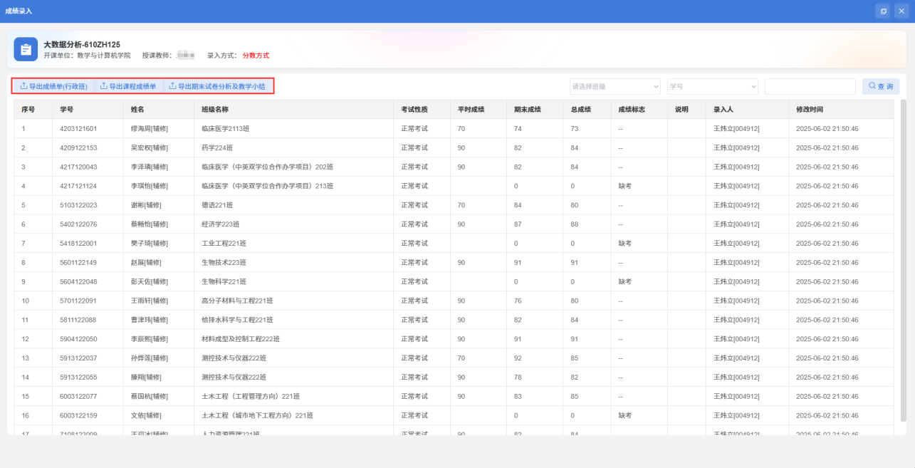

（2）成绩修改管理

教师用户对自己录入的成绩提交修改申请。
请依次点击【考试成绩】-【学生成绩】-【成绩修改管理】， 进 入成绩修改管理-成绩修改页面，查看自己录的全部成绩。

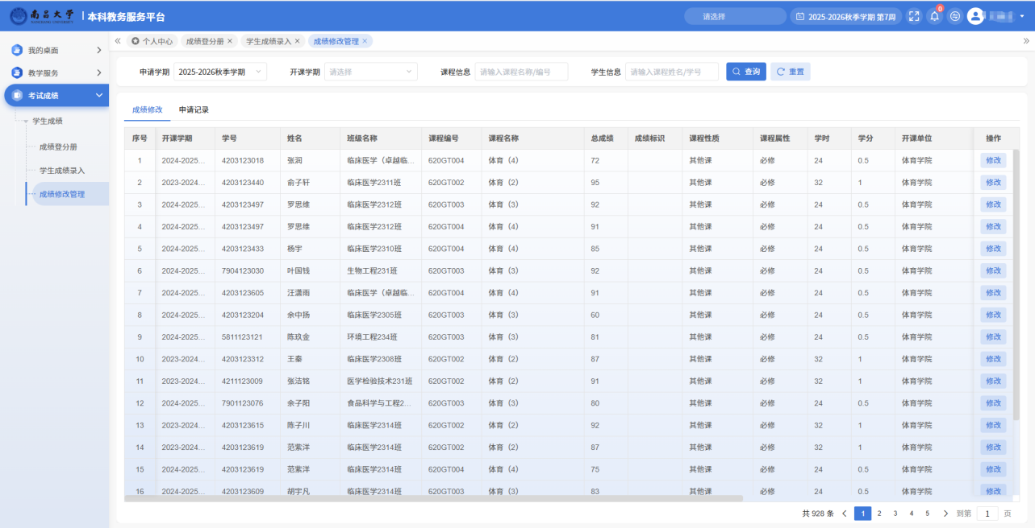

点击【修改】按钮，录入“新成绩、修改原因 ”，点击【保存】。 点击【申请记录】。
说明：
【查看】： 点击【查看】查看成绩修改。
【编辑】： 没送审前点击【编辑】可以修改成绩修改。
【审核记录】： 查看修改申请记录及步骤。
点击【送审】按钮，弹出选择送审人页面点击【保存】完成送审。
说明：不选择审核人默认送审给所有审核人，勾选只送审给勾选 的审核人

